СОБРАНИЕ ДЕПУТАТОВ

ПАНИНСКОГО СЕЛЬСОВЕТА

МЕДВЕНСКОГО РАЙОНА

КУРСКОЙ ОБЛАСТИ

РЕШЕНИЕ

от 30.07.2020 года № 30/187

О внесении изменений в решение Собрания депутатов Панинского сельсовета Медвенского района от 12.12.2014 года № 27/195 «Об утверждении схемы теплоснабжения Панинского сельсовета Медвенского района

Руководствуясь Федеральным законом от 06.10.2003 №131-ФЗ «Об общих принципах организации местного самоуправления в Российской Федерации», на основании Федерального закона от 27.07.2010 года №190-ФЗ «О теплоснабжении», Собрание депутатов Панинского сельсовета Медвенского района Курской области
РЕШИЛО:
1. Внести изменения в решение Собрания депутатов Панинского сельсовета Медвенского района от 12.12.2014 года № 27/195 «Об утверждении схемы теплоснабжения Панинского сельсовета Медвенского района» изложив в новой редакции.
2. Настоящее решение вступает в силу со дня подписания и подлежит размещению на официальном сайте муниципального образования «Панинский сельсовет» Медвенского района Курской области в сети «Интернет».

Председатель Собрания депутатов Панинского
сельсовета Медвенского района Е.Л. Парахина

Глава Панинского сельсовета
Медвенского района Н.В. Епишев

«УТВЕРЖДЕНА»
решением Собрания депутатов
Панинского сельсовета
Медвенского района

СХЕМА
теплоснабжения Панинского сельсовета
Медвенского района Курской области

Основанием для разработки схемы теплоснабжения муниципального образования «Панинский сельсовет» Медвенского района является:
- Федеральный закон от 27.07.2010 № 190 -ФЗ «О теплоснабжении»;
- Постановление Правительства РФ от 22.02.2012 № 154 «О требованиях к схемам теплоснабжения, порядку их разработки и утверждения»;
- Методические рекомендации по разработке схем теплоснабжения, утверждённые приказом Минэнерго и Госстроя России;
- Методические основы разработки схем теплоснабжения поселений и промышленных узлов Российской Федерации, РД-10-ВЭП, введенные в действие с 22.05.2006;
- Программа комплексного развития систем коммунальной инфраструктуры Панинского сельсовета Медвенского района Курской области, утвержденная решением Собрания депутатов Панинского сельсовета Медвенского района от 14.12.2016 г. №46/324;
- Генеральный план муниципального образования «Панинский сельсовет» Медвенского района Курской области, утведжненый решением Собрания депутатов Панинского сельсовета от 30.04.2015 № 31/211.

1.Цели и задачи разработки схемы теплоснабжения
Схема теплоснабжения Панинского сельсовета разрабатывается в целях удовлетворения спроса на тепловую энергию (мощность) и теплоноситель, обеспечения надежного теплоснабжения наиболее экономичным способом при минимальном воздействии на окружающую среду, а также экономического стимулирования развития систем теплоснабжения и внедрения энергосберегающих технологий.
Схема теплоснабжения Панинского сельсовета представляет собой документ, в котором обосновывается необходимость и экономическая целесообразность проектирования и строительства новых, расширения и реконструкции существующих источников тепловой энергии и тепловых сетей, средств их эксплуатации и управления с целью обеспечения энергетической безопасности, развития экономики сельсовета и надежности теплоснабжения потребителей.
Основными задачами при разработке схемы теплоснабжения сельсовета на период являются:
- обследование системы теплоснабжения и анализ существующей ситуации в теплоснабжении сельсовета.
- выбор оптимального варианта развития теплоснабжения и основные рекомендации по развитию системы теплоснабжения сельсовета.
Мероприятия по развитию системы теплоснабжения, предусмотренные настоящей схемой, включаются в инвестиционную программу теплоснабжающей организации и, как следствие, могут быть включены в соответствующий тариф организации коммунального комплекса

2. Общая характеристика муниципального образования
Муниципальное образование – Панинский сельсовет расположен в северной части Медвенского района Курской области. Общая площадь Панинского сельсовета Медвенского района составляет 67,63 кв. км.
Границы и статус Панинского сельсовета установлены Законом Курской области № 48-ЗКО «О муниципальных образованиях Курской области» от 21 октября 2004 года и Законом Курской области от 26 апреля 2010 года № 26-ЗКО. Территория сельсовета определена границами, существующими на момент принятия Устава Панинского сельсовета Медвенского района Курской области, в котором неотъемлемой частью и официальным документом, фиксирующим границы сельсовета, является схема и описание границ Панинского сельсовета (Приложения №1 Устава).
Расстояние от административного центра сельсовета 1-е Панино до районного центра (пгт Медвенка) – 25 км.
Ближайшая железнодорожная пассажирская станция находится в г. Курск.
В состав Панинского сельсовета включено девять населенных пунктов: с. 1-е Панино, с. 2-е Панино, с. Тарусовка, х. Чаплыгин Лог, пос. Панинский, д. Николаевка, х. Черниченские дворы, х. Высоконские Дворы, х. Орешное. Административным центром является с. 1-е Панино. Численность населения на конец 2013 г. составила 1672 человек.
Анализ существующего административно-территориального устройства сельсовета показывает, что оно не противоречит требованиям ФЗ-131 «Об общих принципах организации местного самоуправления в Российской Федерации».
Таблица. Сведения о населении муниципального образования (по населенным пунктам) на 2019 г.
№ п/п | Наименование населенного пункта | Удаленность (км.) |  | Число  дворов | Общая  численность, чел.
 |  | от районного центра | от центра муниципального образования
1 | с. 1-е Панино | 25 |  | 172 | 540
2 | с. 2-е Панино | 25 | 3 | 85 | 131
3 | с. Тарусовка | 29 | 6 | 106 | 72
4 | х. Чаплыгин Лог | 25 | 2 | 27 | 53
5 | пос. Панинский | 20 | 5 | 16 | 10
6 | д. Николаевка | 18 | 10 | 71 | 78
7 | х. Черниченские дворы | 17 | 14 | 76 | 114
8 | х. Высоконские дворы | 15 | 15 | 142 | 532
9 | х. Орешное | 16 | 18 | 78 | 76
Итого: |  |  |  | 773 | 1606
С точки зрения внешних транспортных связей муниципальное образование имеет хорошее расположение.
Внешние транспортные связи Панинского сельсовета осуществляются автомобильным транспортом.
Основной въезд на территорию с. 1-е Панино осуществляется по автомобильной дороге межмуниципального значения "Крым"- Амосовка"-1-е Панино.
Муниципальное образование газифицировано на 99%. Основным видом деятельности населения является сельское хозяйство.
Административное устройство муниципального образования. Границы муниципального образования.
Статус, состав и границы Муниципального образования «Панинский сельсовет» установлены Уставом муниципального образования, принятым собранием депутатов Панинского сельсовета. Административным центром сельсовета является с. 1-е Панино. В состав муниципального образования входит 9 населенных пунктов.
Общая площадь земель в границах муниципального образования «Панинский сельсовет» составляет 67,63 кв. км. (6 % территории Медвенского района). Социально-экономическая активность сосредоточена в административном центре сельсовета.
Границы муниципального образования.
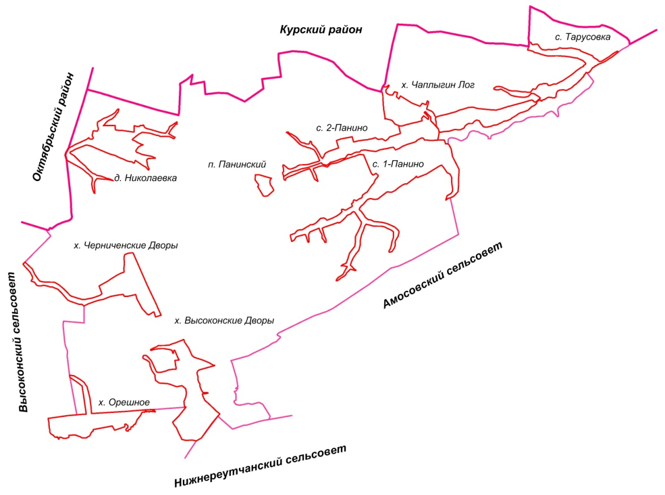
Рис. Существующие границы муниципального образования Панинский сельсовет.
Описание границ муниципального образования.
Муниципальное образование (МО) «Панинский сельсовет» Медвенского района Курской области с западной стороны граничит с МО «Высокский сельсовет» и с Октябрьским районом Курской области, с северной стороны с Курским районом, с юго-восточной стороны с МО «Амосовский сельсовет», с южной стороны с МО «Нижнереутчанский сельсовет».

3.Графическая часть схемы теплоснабжения
Графическая часть схемы теплоснабжения представлена в приложении № 1.

4.Характеристика схемы теплоснабжения муниципального образования «Панинский сельсовет»
В муниципальном образовании «Панинский сельсовет» Медвенского района теплоснабжение осуществляется посредством индивидуальных источников отопления.
В настоящее время, теплоснабжающей организацией муниципального образования, обязанной заключить с потребителем договор теплоснабжения является единая теплоснабжающая организация – ООО «Газпром межрегионгаз Курск».
Система теплоснабжения Панинского сельсовета состоит из 1 котельной, расположенной на х. Высоконские Дворы, общей мощностью до 3-х Гкал/ч и 10,4 км. тепловых сетей. На сегодняшний день эксплуатацию данных объектов осуществляет ОГУП «Курскоблжилкомхоз»
Режим работы определяется температурным графиком, определяющим температуру в подающем и обратном трубопроводах тепловой сети.
Отказа по тепловым сетям во время отопительных сезонов не было.
Индивидуальное отопление осуществляется от теплоснабжающих устройств без потерь при передаче, так как нет внешних систем транспортировки тепла. Поэтому потребление тепла при теплоснабжении от индивидуальных установок можно принять равным его производству.
Тепловые сети подпитываются из центрального водопровода, проходящего по территории муниципального образования. Водоподготовка не осуществляется.
Для регулирования отпуска тепловой энергии от источника тепловой энергии используется качественное регулирование, т.е. температурой теплоносителя. При постоянном расходе изменяется температура теплоносителя. При качественном регулировании температура теплоносителя зависит от температуры наружного воздуха. Общий расход теплоносителя во всей системе рассчитывается таким образом, чтобы обеспечить среднюю температуру в помещениях согласно принятым Нормам и Правилам в Российской Федерации.
Для защиты тепловых сетей от превышения давления на котловом оборудовании установлены сбросные клапана.
Максимальное потребление тепловой энергии на отопление 500 Гкал/год. Тепловая энергия на горячее водоснабжение вентиляцию и кондиционирование не отпускается.
На территории муниципального образования нет бесхозяйных тепловых сетей.

таблица № 1

Объекты коммунальной инфраструктуры жилищно-коммунального комплекса муниципального образования «Панинский сельсовет» Медвенского района
№  п/п | Наименование объекта | Ед.изм. | Количество
1 | Жилищный фонд | ед. | 647
 | в том числе: многоквартирный жилищный фонд | ед. | 5 МКД;  65домовладений блокированной застройки.
2 | Теплоисточники | ед. | 1
 | в том числе: жилищно-коммунального хозяйства | ед./Гкал | 1/до 3-х
3 | Тепловые сети | км. | 0,8
 | в том числе: жилищно-коммунального хозяйства | км. | 0,8
4 | Водопроводные сети | км. | 38
 | в том числе: жилищно-коммунального хозяйства | км. | 22,4
5 | Водозаборные сооружения | ед. | Водозаборов - 3 шт.  Водозаборных скважин – 18 шт.  водонапорных башен – 14 шт.
 | в том числе: жилищно-коммунального хозяйства | ед. | Водозаборов - 3 шт.  Водозаборных скважин – 18 шт.  водонапорных башен – 14 шт.

таблица № 2

Объекты социальной сферы, обслуживаемые предприятиями и организациями жилищно-коммунального комплекса муниципального образования «Панинский сельсовет» Медвенского района
п/п | Наименование | Ед.изм. | Количество
1 | Многоквартирный жилой фонд | ед. | 5
2 | Объекты управления образования, доп. образование | ед. | 3
3 | Объекты здравоохранения | ед. | 2
4 | Объекты управления культуры | ед. | 3

таблица № 3

Перечень и наименование предприятий и организаций жилищно-коммунального комплекса муниципального образования «Панинский сельсовет» Медвенского района
№п/п | Наименование | Вид деятельности
11 | ОГУП «Курскоблжилкомхоз». | теплоснабжение
2 | Автономная некоммерческая организация по предоставлению услуг в сфере жилищно-коммунального хозяйства на территории Медвенского района | Водоснабжение, водоотведение
3 | ИП «Карпушин А.И.» | Вывоз ТКО
4 | филиал ОАО «МРСК Центр» ОАО «Курскэнерго». | электроснабжение
5 | ООО «Газпром межрегионгаз Курск». | газоснабжение
5. Характеристика котельной х. Высоконские Дворы
таблица № 4
Наименование теплоисточника | Год ввода котельной  в эксплуатацию | Марка (тип) котла | Год установки | Год капитального  ремонта (последний) | Мощность котлов,  Гкал.час. | Режим работы котлов | Вид топлива | Присоединённая  нагрузка на котельную,  Гкал.час.
котельная  х. Высоконские Дворы,  Панинский  сельсовет | 1985 | ВИТЕРМА-1.5 | 1985 | 2016 | 1,5 | водогрейный | природный газ
 |  | ВИТЕРМА-1.5 | 1985 | 2016 | 1,5
Всего |  | 2 ед. |  |  | 1,5

5.1. Характеристика тепловых сетей.
таблица № 5
№  п/п | Наименование теплоисточника | Год строительства | Диаметр, мм. | Длина участка, п.м.
 |  |  |  | всего | в том числе:
 |  |  |  |  | подземной прокладки | надземной прокладки
1 | котельная ОГУП «Курскоблжилкомхоз»  х. Высоконские Дворы | 1985 | 89 | 825 | 115 | 710
 | Всего |  |  | 825 | 115 | 710
Итого протяженность тепловых сетей |  |  |  | 825 | 115 | 710

5.2.Тепловые нагрузки (спецификация) потребителей тепловой энергии
таблица № 6
№ п/п | Наименование теплоисточника | Адрес потребителя тепла, ул./пер./дом | Характеристика потребителя тепла
 |  |  | наименование | Этаж | Пл-дь кв.м. | нагрузка на котельную, Гкал.час.
1 | котельная ОГУП «Курскоблжилкомхоз»  х. Высоконские Дворы | х. Высоконские Дворы,  ул. Садовая, д.№1А | Общежитие Филиала КУМГ | 2 | 450
 |  | х. Высоконские Дворы,  Ул. Магистральная,  д. №2 | МОБУ «Высоконодворская СОШ» | 2 | 2585
 |  | х. Высоконские Дворы,  Ул. Садовая, д. №2 | МДКОУ «Детский сад «Теремок» | 1 | 97
 |  | х. Высоконские Дворы,  Ул. Центральная, д.№6 | МКУК «Высоконодворский СДК» | 1 | 300
 |  | х. Высоконские Дворы,  Ул. Центральная, д.№5 | Библиотека | 1 | 150
 |  | х. Высоконские Дворы,  Ул. Центральная, д.№7 | Почта/ ФАП | 1 | 170
 |  | х. Высоконские Дворы,  Ул. Центральная, д.№2 | Административное здание | 1 | 164
 | Всего |  |  |  | 3916
6. Показатели перспективного спроса на тепловую энергию (мощность) в границах муниципального образования «Панинский сельсовет»
таблица № 8
№ п/п | Наименование теплоисточника | Адрес потребителя тепла, ул./пер./дом | Характеристика потребителя тепла
 |  |  | наименование | Этаж | Пл-дь кв.м. | нагрузка на котельную, Гкал.час.
1 | котельная ОГУП «Курскоблжилкомхоз»  х. Высоконские Дворы | х. Высоконские Дворы,  ул. Садовая, д.№1А | Общежитие Филиала КУМГ | 2 | 450
 |  | х. Высоконские Дворы,  Ул. Магистральная,  д. №2 | МОБУ «Высоконодворская СОШ» | 2 | 2585
 |  | х. Высоконские Дворы,  Ул. Садовая, д. №2 | МДКОУ «Детский сад «Теремок» | 1 | 97
 |  | х. Высоконские Дворы,  Ул. Центральная, д.№6 | МКУК «Высоконодворский СДК» | 1 | 300
 |  | х. Высоконские Дворы,  Ул. Центральная, д.№5 | Библиотека | 1 | 150
 |  | х. Высоконские Дворы,  Ул. Центральная, д.№7 | Почта/ ФАП | 1 | 170
 |  | х. Высоконские Дворы,  Ул. Центральная, д.№2 | Административное здание | 1 | 164
 | Всего |  |  |  | 3916
7. Описание ситуации в системе теплоснабжения муниципального образования «Панинский сельсовет»
Любую теплоэнергетическую систему с целью анализа можно условно разбить на 3-х основных участка:
- участок производства тепловой энергии (котельная);
- участок транспортировки тепловой энергии потребителю (трубопроводы тепловых сетей);
- участок потребления тепловой энергии (отапливаемые объекты).
Каждый из приведенных участков обладает характерными непроизводственными потерями, снижение которых и является основной функцией энергосбережения.
Сегодня перед муниципальным образованием «Панинский сельсовет» стоит проблема развития, модернизации и реабилитации системы теплоснабжения объектов.
Необходимо отметить существующие проблемы котельной ОГУП «Курскоблжилкомхоз»;
- высокий удельный расход природного газа, электрической энергии на производство тепловой энергии;
- недостаточная оснащенность приборным учетом потребления природного газа;
- низкий остаточный ресурс и изношенность оборудования;
- низкий уровень автоматизации, отсутствие автоматики;
- низкое качество водоподготовки;
- разрегулированность систем теплоснабжения;
- высокая стоимость природного газа и электрической энергии.
Необходимо отметить существующие проблемы функционирования теплоисточников:
- прежде всего, это существенный избыток мощностей котельной - загруженность менее 50%
- низкий остаточный ресурс изношенности основного и вспомогательного оборудования котельных (срок эксплуатации более 30 лет);
- сверхнормативный удельный расход топлива на выработку тепловой энергии;
- высокий процент потери тепла с уходящими газами при разных режимах работы котлов;
- низкий уровень автоматизации котельной, отсутствие автоматики или применение непрофильной автоматики;
- низкое качество водоподготовки;
- отсутствие на работ по наладке режимов котлов и т.д.
8.Тепловые сети. Потери тепла на участке его транспортировки к потребителю.
Техническое состояние тепловых сетей на сегодняшний день неудовлетворительное. Из-за изношенности тепловых сетей случаются частые порывы.Из-за отсутствия и неисправности запорной арматуры отсутствует возможность в оперативном порядке проводить ремонтные работы на отдельных участках тепловых сетей.
Деятельность предприятия на данный момент является планово-убыточной, убытки по результатам отопительного сезона за счёт:
- убытков предприятия из-за несоответствия удельных расходов топлива на производство тепловой энергии;
- убытков предприятия из-за несоответствия величин потерь тепловой энергии установленных тарифом и фактических потерь при передаче и распределении тепловой энергии;
- убытков из-за несоответствия норматива потребления тепловой энергии для нужд отопления жилищного фонда;
- больших затрат на проведение ремонтных работ инженерной инфраструктуры и т.д.
9.Перспективное потребление тепловой мощности и тепловой энергии на цели теплоснабжения в административных границах поселения
Численность населения в поселении ежегодно сокращается, поэтому нет перспектив строительства многоквартирного жилищного фонда и социальной инфраструктуры. Застройщики индивидуального жилищного фонда использует автономные источники теплоснабжения. В связи с этим потребностей в строительства новых тепловых сетей, с целью обеспечения приростов тепловой нагрузки в существующих зонах действия источников теплоснабжения, приросте тепловой нагрузки для целей отопления, горячего водоснабжения нет, т.к. фактическая мощность котельной используется потребителями на 50%.
Учитывая высокую социальную значимость проблемы теплоснабжения потребителей Панинского сельсовета необходим переход на индивидуальное отопление, основной целью которого станет повышение эффективности, надёжности и устойчивости функционирования системы теплоснабжения, снижение себестоимости выработки тепловой энергии, снижение энергетических потерь и издержек предприятия при выработке и транспортировке тепловой энергии.
Объекты общественно-деловой застройки будут оборудованы автономными газовыми котельными.

План-график
реализации развития систем коммунальной инфраструктуры муниципального образования «Панинский сельсовет» Медвенского района Курской области на период 2017-2025 гг.

Наименование мероприятия | Ед. изм. | Затраты по реализации мероприятий
 |  | 2017 | 2018 | 2019 | 2020 | 2021
2.Газоснабжение
Газификация здания МКУК «Высоконодворский СДК» | шт. |  |  |  |  | 1
 | руб.

Приложение №1

НПУ
КНС
Общежитие Филиала КУМГ
МКУК «Высоконодворский сельский Дом культуры»
Почта/
ФАП
Библиотека
МДКОУ «Детский сад «Теремок»
МОБУ «Высоконодворская СОШ»
котельная ОГУП «Курскоблжилкомхоз»
х. Высоконские Дворы,
ул. Центральная, д.№9

